**APLICATIVO PARA SALÕES DE BELEZA: DIVULGAÇÕES DE SERVIÇOS E GESTÃO NO AGENDAMENTO**

**APPLICATION FOR BEAUTY SALONS: SERVICE DISCLOSURES AND ADMINISTRATION MANAGEMENT**

Nathan Elias Alves Souza [1]

Rodrigo Pereira Gonçalves 1

Cacildo José Devos Borges[2]

**RESUMO**

As inovações, mudanças e tecnologias de informação estão se tornando cada vez mais essenciais na vida das pessoas, e com a popularização dos dispositivos móveis nos últimos anos há uma demanda por aplicativos que facilitam as tarefas do dia a dia de quem utiliza essa tecnologia.  Desde o surgimento dos smartphones muita coisa mudou, dentre elas, o modo de se comunicar e se relacionar em sociedade. Este trabalho buscou analisar e desenvolver uma ferramenta visando a comunicação entre clientes e empresas. Este artigo tem como objetivo destacar a utilização de aplicativos móveis focados no público de salões de beleza, com o intuito de facilitar a comunicação entre clientes e empresas, visando a comodidade e facilidade na interação entre as pessoas, e demonstrar os benefícios gerados pelo uso do aplicativo tomando como base a grande utilização dos smartphones por parte das pessoas. Sendo assim, o aplicativo irá focalizar em uma gestão de atendimento e fluxo de clientes buscando serviços conforme a necessidade, onde destaca-se a preocupação com o agendamento online e em busca do objetivo de deixar uma experiência memorável para o cliente, a fim de que o mesmo volte a utilizar o aplicativo e indique aos amigos, colegas de trabalho, com bons feedbacks.

Palavras-chave: Smartphones, Comunicação, Salões de beleza.

**ABSTRACT**

Innovations, changes and information technologies are becoming increasingly essential in people's lives, and with the popularization of mobile devices in recent years there is a demand for applications that facilitate the day to day tasks of those who use this technology. Since the emergence of smartphones much has changed, among them, the way to communicate and relate in society. This work aimed to analyze and develop a tool for communication between clients and companies. This article aims to highlight the use of mobile applications focused on the public of beauty salons, with the purpose of facilitating communication between clients and companies, aiming at the convenience and ease in the interaction among the people, and to demonstrate the benefits generated by the use of the application based on the great use of smartphones by people. Therefore, the application will focus on a management of customer service and flow of services seeking as needed, where the concern with online scheduling is highlighted and in pursuit of the goal of leaving a memorable experience for the client, so that the same again use the application and tell friends, co-workers, with good feedbacks.

Keywords: Smartphones, Communication, Beauty salons.

**INTRODUÇÃO**

Com a falta de tempo das pessoas e os avanços da internet e dispositivos móveis, tomando como base em que grande parte das pessoas usa um smartphone para se comunicar e buscar informações, o desenvolvimento do aplicativo terá como foco uma busca fácil e rápida, para usuários que não possuem disponibilidade de tempo para realizar o agendamento nos estabelecimentos, assim como falta de conhecimento sobre os serviços a qual se procura e manter-se informado sobre promoções e assuntos relacionados ao salão.

Outro ponto a ressaltar é a priorização na facilidade do processo de agendamento do serviço, e visualização de informações sobre o salão, atuando com qualidade direcionada aos feedbacks dos clientes, para que os mesmos possam utilizar o aplicativo de maneira segura e ágil.

Entretanto, a metodologia Iterativa e Incremental será aplicada visando a integridade e segurança do software de acordo com os requisitos pré-definidos na documentação, onde a cada mudança será analisada e tratada a fim de tornar um aplicativo competitivo no mercado.

Com base em todas funcionalidades que estarão disponíveis no aplicativo, teremos um grande cuidando visando a parte do cliente e seus acessos de acordo com o usuário que foi criado, pois conforme citado anteriormente o objetivo é a busca da facilidade de utilização e agendamento online de um determinado serviço para que no final de todo esse processo, sempre traga uma experiência agradável para o cliente final, garantindo uma satisfação ao mesmo. A cada detalhe produzido, sempre haverá validações, testes e feedbacks de parceiros, trazendo a cada dia mais um aplicativo inovador no ramo de salões de beleza.

**1 CONCEITOS BÁSICOS**

A seguir serão apresentados os conceitos básicos que fundamentam o aplicativo desenvolvido.

**1.1 TECNOLOGIA DE INFORMAÇÃO**

A Tecnologia de Informação pode ser definida como um recurso computacional que tem como principal objetivo proporcionar atividades e funcionalidades capazes de obter, processar, armazenar, acessar e gerenciar informações. As tecnologias facilitam tarefas não apenas para as empresas e instituições, mas também para as pessoas que a utilizam no dia a dia, gerando informações constantemente em redes sociais, sites de compras, buscas na internet/aplicativos, dentre outras fontes de troca de informações.

**1.2 DISPOSITIVOS MÓVEIS**

Antigamente, os computadores eram máquinas enormes que ocupavam grande quantidade de espaço e eram utilizados apenas por instituições de ensino, empresas e órgãos do governo (ALECRIM, 2015). Com a evolução das tecnologias, os computadores ficaram cada vez menores, mais eficientes, práticos e fáceis de usar, permitindo, inclusive, serem levados para vários lugares e utilizados por qualquer pessoa. As tecnologias capazes de proporcionar essa maior flexibilidade são conhecidas como dispositivos móveis.

Um dispositivo móvel é um tipo de dispositivo computacional que tem como principal característica a portabilidade. O avanço das tecnologias de processamento, armazenamento e visualização proporcionou a criação desse tipo de dispositivo que se assemelha aos computadores tradicionais em questão de funcionalidade e uso. Os dispositivos móveis são pequenos suficientes para caber na palma de uma mão. São exemplos de dispositivos móveis, principalmente, os smartphones, tablets e relógios inteligentes. Esses dispositivos facilitam a vida das pessoas, pois eles podem ser utilizados em qualquer lugar, sem haver a necessidade de estarem presos por cabos.

De acordo com a empresa de consultoria Gartner, o mercado mundial de dispositivos, que inclui PCs, tablets e telefones móveis, fechou 2017 com a venda de 2,28 bilhões de unidades, e que para 2019 a expectativa é de que esse segmento fique praticamente estável, com pouco mais de 2,34 bilhões.

Segundo dados levantados em parceria pelo Hootsuite e pelo We Are Social (Hootsuite, We Are Social, 2017), mais de 5 bilhões de pessoas utilizam algum tipo de dispositivo móvel no mundo atualmente, porção correspondente a 67% da população mundial. Com esse crescimento no uso de dispositivos móveis, é importante ressaltar que também há um aumento na demanda por soluções de software que operam sob essa tecnologia.

**1.3 APLICATIVOS MÓVEIS**

Os aplicativos são desenvolvidos com o propósito de auxiliar as pessoas, oferecendo um serviço simples, que pode ser feito com apenas alguns cliques, tornando o mesmo prático e objetivo (LECHETA, 2013).

Cada dispositivo móvel provê uma plataforma diferente, para que os aplicativos possam ser instalados e executados. No caso deste aplicativo, a plataforma de desenvolvimento utilizada foi Android. As plataformas mais comuns do mercado hoje em dia são as plataformas Android, iOS e Windows Phone.

**1.4 ANDROID**

O Android (GOOGLE, 2016) é um sistema operacional inicialmente desenvolvido pela Google. Esse sistema tem como características fundamentais o código fonte aberto. Funciona, basicamente, como qualquer outro sistema operacional para dispositivos móveis, oferecendo funções de gerenciar os processos dos aplicativos e manipular os recursos de hardware presentes no dispositivo. O mesmo possui também o Google Play Store, que é uma loja virtual onde o usuário pode baixar e instalar outros aplicativos desenvolvidos por terceiros.

**1.5 JAVA**

Java (ORACLE, 2016) é uma linguagem de programação de alto nível que utiliza o paradigma de orientação a objetos. Um dos principais benefícios que essa linguagem oferece é a portabilidade. Sua utilização é feita principalmente para desenvolvimento de aplicações web, aplicações desktop e criação de aplicativos móveis para Android.

**1.6 MySQL**

MySql (Oracle Corporation, 2016) é um sistema gerenciador de banco de dados relacional e de código fonte aberto. Esse sistema utiliza a linguagem SQL para selecionar, inserir, alterar, excluir e gerenciar todos os registros presentes em uma base de dados. Por ser um sistema gerenciador de banco de dados gratuito, ele oferece uma possibilidade econômica para aplicações que utilizam banco de dados.

**1.7 RESTful**

Consiste em uma arquitetura para aplicações de hipermídia na rede (KALALI; MEHTA, 2013), essa arquitetura pode ser definida pelas características abaixo:

* Associação dos ID’s aos recursos, ou seja, cada recurso é identificado através de uma URI única.
* Uso de métodos HTTP padrões. Esses métodos definem quais serão os tipos de operações que serão realizadas. São exemplos de métodos HTTP os métodos POST, GET, PUT e DELETE. A arquitetura RESTful trabalha com recursos, e oferece todas as ferramentas necessárias para fazer a manipulação desses recursos.

**2 TRABALHOS RELACIONADOS**

Com base na busca de aplicativos relacionados ao ramo de beleza, foi notada a falta de algumas funcionalidades que iriam favorecer vantagens ao cliente. Um exemplo seria a opção de visualizar se o salão está aberto, fechado ou em horário de almoço e envios de notificações entre o salão e os seus clientes. Essas novas funcionalidades visam ter vários benefícios para tornar-se um aplicativo competitivo no mercado.

**3 METODOLOGIA DE TRABALHO**

Esta seção mostra como o trabalho foi realizado, o ambiente de desenvolvimento e as tecnologias utilizadas demonstrando a integração de todas as partes envolvidas.

**3.1 METODOLOGIA DE DESENVOLVIMENTO**

Para o desenvolvimento da aplicação foi utilizada a abordagem de desenvolvimento de software iterativo e incremental, onde cada etapa do desenvolvimento da aplicação é analisada, projetada, desenvolvida e testada, gerando uma nova versão a cada ciclo.

Esta abordagem permite também que todas as etapas durante o desenvolvimento se adequem com as necessidades dos usuários. A aplicação foi modelada utilizando-se a linguagem de modelagem UML (*Unified Modeling Language – Linguagem de Modelagem Unificada*). Gerando documentos de requisitos, este sendo mais detalhado na seção 3.4.

**3.2 AMBIENTE DE DESENVOLVIMENTO**

O aplicativo foi desenvolvido em um notebook, com as seguintes configurações de hardware e software:

**3.2.1 Hardware:**

Processador: Intel(R) CoreTM i5-4210U CPU @ 1.70GHz 2.40GHz

Tipo de Sistema Operacional: 64-bit.

Memória RAM: 8 GB.

Disco rígido principal: SSD 120GB.

Disco rígido secundário: 1TB.

Sistema Operacional: Windows 10 pro.

**3.2.2 Softwares:**

JDK (v9.0.1): é um ambiente de desenvolvimento para a criação de aplicativos, applets, e componentes usando a linguagem de programação Java.

Android Studio (versão 3.1.4): é um ambiente de desenvolvimento integrado oficial da Google para criar aplicações Android. Conta com diversos componentes que dão suporte ao desenvolvimento de aplicativos, tanto para smartphones e tablets, quanto para Android Wear e outras plataformas.

Git (versão 4.4) e GitHub: é um sistema de controle de versão para desenvolvimento de softwares. Ele tem como características principais a velocidade, integridade dos dados e suporte para fluxos de trabalho distribuídos e não-lineares. O GitHub (GitHub, Inc., 2016), por sua vez, é um sistema online para hospedagem de repositórios Git. O mesmo é utilizado para compartilhamento de códigos do projeto.

Amazon Elastic Compute Cloud (Amazon EC2): é um web service que disponibiliza capacidade computacional segura e redimensionável na nuvem. Foi projetado para facilitar a computação em nuvem na escala da web para os desenvolvedores, onde o mesmo está sendo utilizado com o sistema operacional Linux com servidor HTTP Apache/2.4.34.

**3.3 ESTRUTURA DO SISTEMA**

Na figura abaixo é demonstrado a arquitetura de funcionamento entre os componentes do sistema.

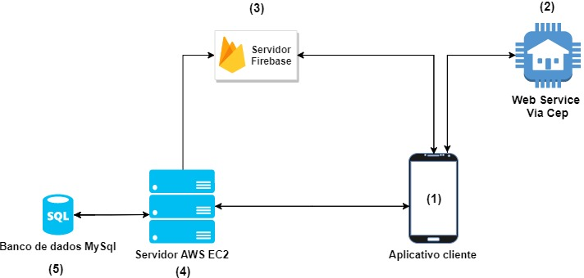

**Figura 1 - Representação ilustrativa da estrutura de funcionamento do sistema.**

Fonte: Elaborado pelo autor.

O sistema é composto pela arquitetura Cliente-Servidor, onde existe um servidor central e vários clientes que se conectam a ele. A Figura 1 faz uma ilustração do fluxo do sistema, descrita a seguir.

A Figura 1(1) representa o aplicativo, sendo executado em um dispositivo móvel que tem como base a plataforma Android. O aplicativo foi desenvolvido utilizando a linguagem Java.

Para gerenciar as requisições enviadas do aplicativo ao servidor central Figura 1(4), foi utilizada a biblioteca personalizada chamada Retrofit (SQUARE, 2016). A Retrofit é uma biblioteca responsável por gerenciar requisições RESTful em aplicativos Android. Essa biblioteca conta com uma série de classes e anotações que auxiliam na manipulação das requisições realizadas ao servidor, além de dar suporte a monitoramento dos logs das requisições enviadas e suas respostas.

A Figura 1(4) representa o servidor disponibilizado pela Amazon, e que pode ser acessado por domínio DNS. O servidor também conta com um banco de dados principal Figura 1(5), onde ficam armazenados os dados de toda aplicação.

A Figura 1(2) representa o webservice ViaCep (VIACEP,2018), que fornece informações sobre endereçamento postal, na qual o aplicativo Figura 1(1) solicita informações de endereço via código do cep para ser utilizado nos cadastros de usuários, funcionários e salão.

A Figura 1(3) representa a comunicação com o webservice Firebase (GOOGLE,2018), na qual está sendo utilizada a função de envio de notificações, enviadas do aplicativo para outros aplicativos e também enviadas pelo servidor.

Para gerenciar as requisições RESTful recebidas pelo container do servidor, foi utilizado o framework Slim (SLIM FRAMEWORK,2018) desenvolvido na linguagem PHP. Com esse framework foi possível criar uma interface para as requisições trocadas entre aplicativo e servidor, além de manipular diversas rotas para diferentes requisições e oferecer serviços para cada operação específica. Com essa estrutura foi possível criar um esquema de comunicação entre o servidor e os aplicativos que rodam em diversos dispositivos Android.

**3.4 DOCUMENTO DE REQUISITOS**

O documento de requisitos é um documento de grande importância no processo de desenvolvimento de um software. Esse documento é responsável por definir quais serão as funcionalidades e os atributos de segurança, desempenho, dentre outros fatores de qualidade. Para esse projeto, foi criado um exemplo de documento de requisitos, que se encontra no Anexo A. Esse documento contém uma descrição simples de cada requisito do sistema, e também contêm os casos de uso de cada funcionalidade.

O documento de requisitos foi construído através de algumas pesquisas em salões de beleza e com clientes que frequentam salões de beleza. Com isso, foi possível levantar quais são os principais problemas vivenciados pelas pessoas neste ambiente e quais são suas principais necessidades. Depois disso, essas informações foram refinadas e transformadas em requisitos. Estes requisitos foram avaliados para saber quais seriam viáveis de serem implementados na aplicação a ser desenvolvida.

**4 RESULTADOS**

**4.1 PARTE EXTERNA**

Na figura abaixo são ilustradas as telas da parte externa do aplicativo.

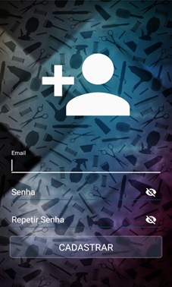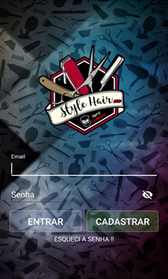

**Figura 2 – Telas de acesso e registro de usuário do aplicativo**

Fonte: Elaborado pelo autor

Na Figura 2 é representa a tela de login que é composta pelos campos onde o usuário deverá informar seus dados para ter acesso ao sistema. E a tela de registro de usuário que é composta pelos campos necessários para efetuar o cadastro de um usuário. Ambas as telas, a partir das devidas validações, dão acesso à parte interna do sistema, onde estão presentes todas as outras funcionalidades.

**4.2 PARTE INTERNA**

Na figura abaixo são ilustradas as telas da parte interna do sistema.

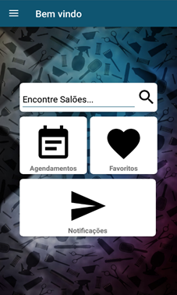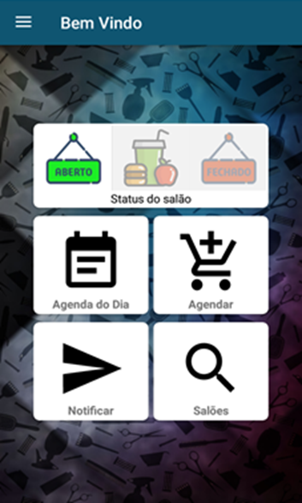  
**Figura 3 – Tela principal**

Fonte: Elaborado pelo autor.

Na Figura 3 é exibida a tela principal da parte interna do sistema. Ao acessar a parte interna, de acordo com o tipo de usuário serão exibidas opções diferentes, sendo elas para usuários comuns, funcionários e gerentes que administram o salão. Ao clicar no símbolo superior esquerdo ou arrastar o dedo na tela da esquerda para a direita, o menu de opções é aberto, como mostra a Figura 4.

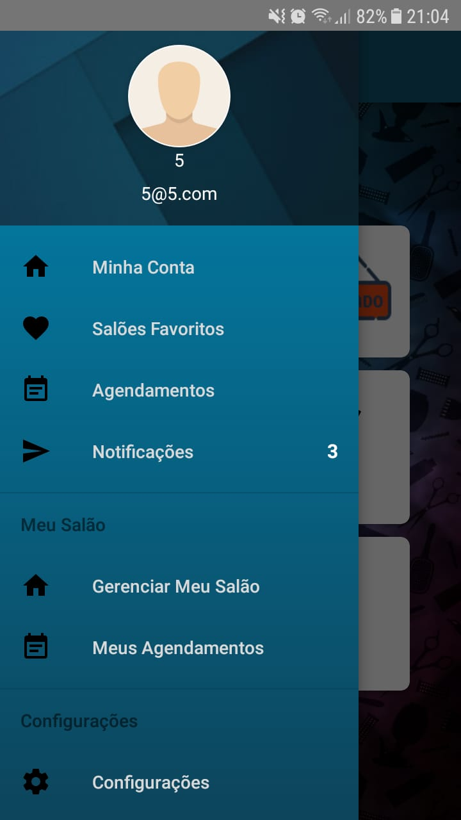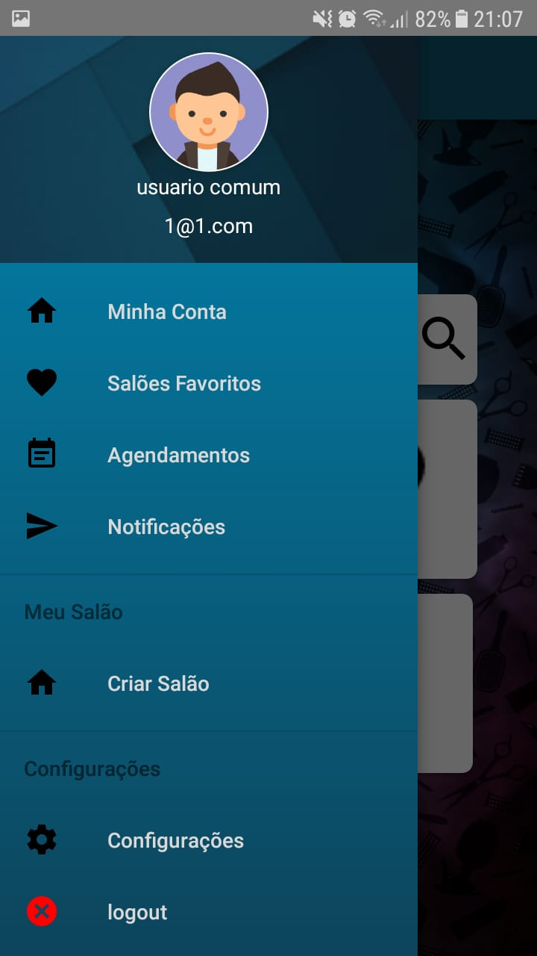

**Figura 4 – Menu de opções.**

Fonte: Elaborado pelo autor

No menu de opções, o usuário pode escolher qual funcionalidade ele deseja utilizar no momento, de acordo com o tipo de usuário que esteja logado no aplicativo.

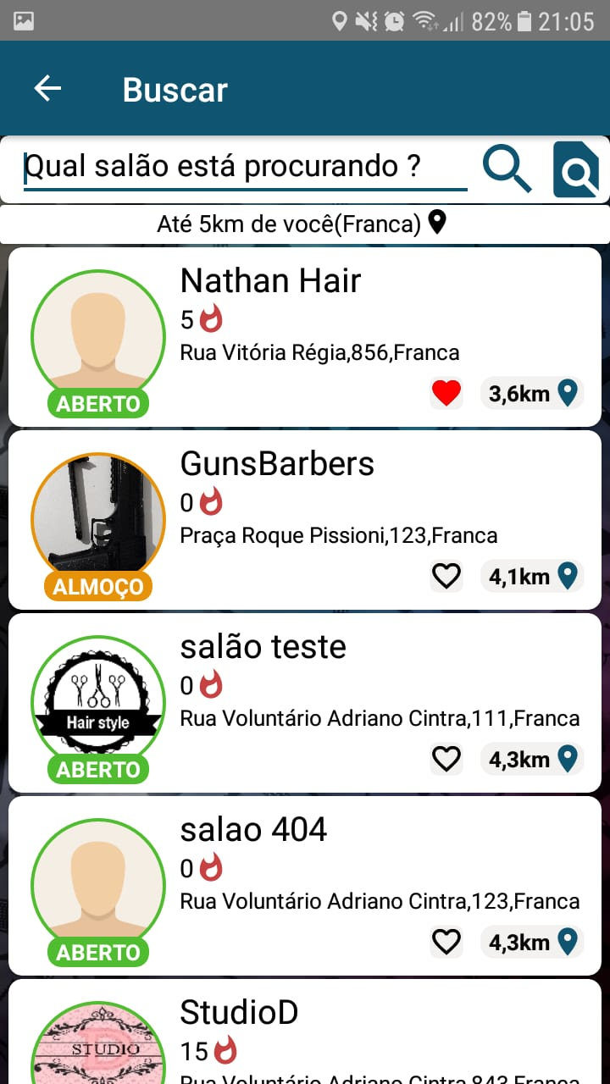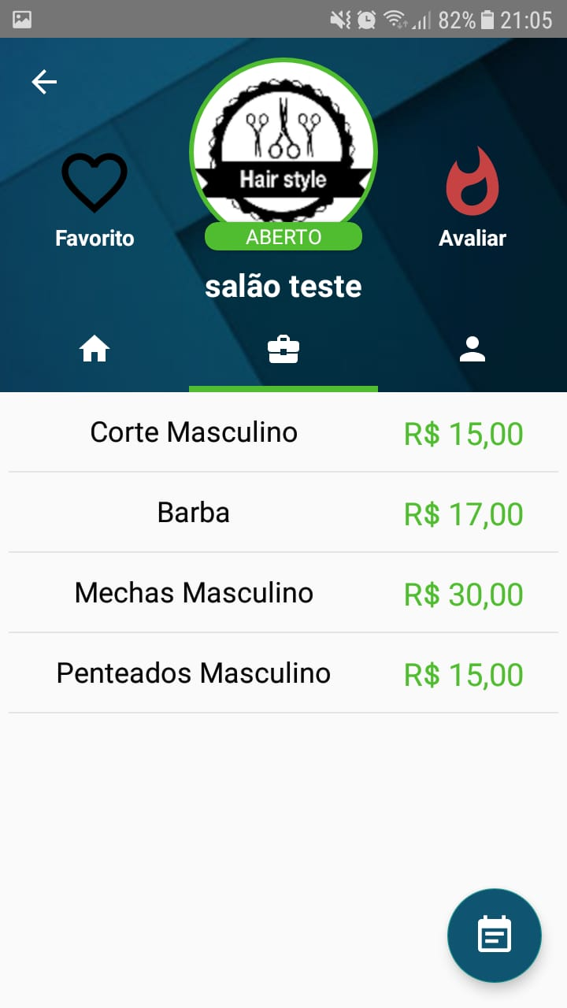

**Figura 5 – Busca por salões e visualização do salão escolhido**

Fonte: Elaborado pelo autor

Na Figura 5 é exibido o resultado da busca dos salões e as informações sobre o salão escolhido. Nestas telas é possível adicionar o salão aos favoritos, e visualizar se o salão está aberto, em almoço ou fechado, na tela de busca na parte superior direita há um ícone para filtros de busca, na qual é possível selecionar a distância ou cidade a ser pesquisada. Na tela de visualizar salão possui a opção de agendar horários, avaliar e deixar um comentário sobre o salão e ver informações relacionadas ao salão buscado.

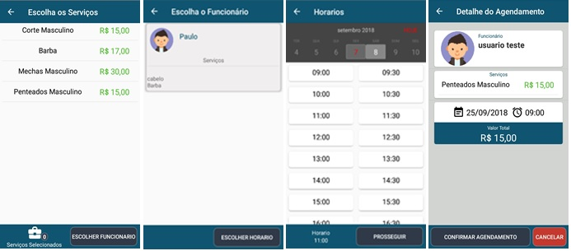

**Figura 6 – Etapas para efetuar o agendamento.**

Fonte: Elaborado pelo autor

Na Figura 6 são exibidas as etapas para efetuar o agendamento para um determinado serviço no salão escolhido. O cliente escolhe os serviços desejados, posteriormente de acordo com o serviço escolhido o cliente escolhe o funcionário, na próxima etapa é escolhido o horário que deve ser prestado o serviço, e por último o cliente analisa as informações sobre o agendamento e efetua a confirmação.

**5 CONCLUSÃO**

Este trabalho teve como objetivo a criação de um aplicativo voltado para salões de beleza e que possa auxiliar na comunicação entre empresas e clientes, gerenciamento de agendamentos, e notificações entre a empresa e seus clientes. Pode-se dizer que foi possível criar a ferramenta proposta, utilizando as tecnologias atuais para desenvolvimento de aplicativos. O objetivo principal de estudar as tecnologias mais recentes e desenvolver um produto baseado nessas tecnologias e nas práticas de engenharia de software foi alcançado.

Como trabalhos futuros, é possível implementar novas funcionalidades e tornar a aplicação multiplataforma, através de uma linguagem moderna com este recurso, assim atendendo a um público maior de usuários. Vislumbra-se a possibilidade de criar recursos para monitoramento de clientes em espera nos salões de beleza, cartão fidelidade e receber pagamentos por meio do próprio aplicativo, proporcionando novas experiências e maior comodidade para os usuários e também proporcionar uma análise da procura por um determinado estabelecimento por parte dos clientes, assim obtendo o feedback do mesmo.

**6 REFERÊNCIAS**

ALECRIM, E. **O que é Tecnologia da Informação (TI)?.** 2015. Disponível em: <http://www.infowester.com/ti.php>. Acesso em: 12 de setembro de 2018.

Amazon, Ec2. **Site Oficial da Amazon**. 2018. Disponível em: <https://aws.amazon.com/pt/>. Acesso em: 12 de setembro de 2018.

Ciriaco, Douglas. **Mais de 5 bilhões de pessoas usam celular no mundo, aponta pesquisa**. Disponível em: <https://www.tecmundo.com.br/celular/117849-5-bilhoes-pessoas-usam-celular-mundo-pesquisa.htm> 2017. Acesso em: 12 de setembro de 2018.

Google, Android Studio. **Site Oficial do Android Studio**. 2018. Disponível em: <https://developer.android.com/studio/>. Acesso em: 12 de setembro de 2018.

Google. **Site Oficial do Google Android**. 2018. Disponível em: <https://www.android.com/>. Acesso em: 12 de setembro de 2018.

Google, Firebase. **Site Oficial do Google Firebase**. 2018 Disponível em:<https://firebase.google.com>. Acesso em: 12 de setembro de 2018.

GitHub, Inc. **Site Oficial do GitHub**. 2018. Disponível em: <https://github.com/>. Acesso em: 12 de setembro de 2018.

KALALI, M.; MEHTA, B. **Developing RESTful Services with JAX-RS 2.0 WebSocket and JSON** : Packt Publishing Ltda. 2013. LECHETA, R. R. Google Android. São Paulo: Novatec, 2013.

**Mercado de dispositivos fechou 2017 com 2,28 bilhões de unidades 2018**. 2018. Disponível em: <http://www.telesintese.com.br/smartphones-e-segmento-ultramobile-impulsionam-receita-de-dispositivos/>. Acesso em: 12 de setembro de 2018.

**Normas para elaboração e apresentação de trabalhos acadêmicos**. 2009. Disponível em: <https://www.unifran.edu.br/wp-content/uploads/2014/10/MANUAL-DE-NORMAS-ABNT-Stricto-Sensu.pdf >. Acesso em: 1 de mar. 2018.

Oracle Corporation, Java. **Site Oficial do Oracle Java**. 2018. Disponível em: <https://www.java.com>. Acesso em: 12 de setembro de 2018.

Oracle Corporation, MySQL. **Site Oficial do MySql**. 2018. Disponível em: <https://www.mysql.com/>. Acesso em: 12 de setembro de 2018.

Php. **Site oficial do Php**.2018. Disponível em: <http://php.net/>. Acesso em: 12 de setembro de 2018.

ROUSE, M. **Definition of HTTP (Hypertext Transfer Protocol)**. 2006. Disponível em: <http://searchwindevelopment.techtarget.com/definition/HTTP>. Acesso em: 20 de outubro de 2016.

Slim Framework. **Site oficial do Framerwork Slim**. 2018 Disponível em: <https://www.slimframework.com/>. Acesso em: 12 de setembro de 2018.

Square. Retrofit. **Site Oficial do Retrofit**. 2018. Disponível em: <http://square.github.io/retrofit/>. Acesso em: 28 de setembro de 2016.

ViaCep. **Site oficial do ViaCep**. 2018 Disponível em: <https://viacep.com.br/>. Acesso em: 12 de setembro de 2018.

1. Graduando do Curso de Sistemas de Informação da Universidade de Franca.
2. Coordenador do Curso de Sistemas de Informação da Universidade de Franca.